【个人理财系统】

详细设计说明书

专业：软 件 工 程
魏鑫131110418--》肖裔 131110419

1．数据结构设计

1.1逻辑结构设计
下面是本系统的数据库表设计
一共是3张表。
表1revenue_sql（顾客电话表）

字段名 | 含义 | 类型 | 长度 | 默认值 | 备注
RevenueID | 记录收入的单号 | Int | 8 |  | 主键
RevenueMoney | 收入金额 | float | 6
RevenueDate | 时间 | Datetime
RevenueRemark | 收入备注 | Char | 20
IsPlan | 固定收入 | Int | 2

表2 expend_sql（顾客借书时间表）

字段名 | 含义 | 类型 | 长度 | 默认值 | 备注
ExpendID | 记录支出的单号 | Int | 8 |  | 主键
ExpendMoney | 支出金额 | float | 6
ExpendDate | 时间 | Datetime
ExpendRemark | 支出备注 | Char | 20
IsWright | 合理支出 | Int | 2

表3 mywallet_sql（顾客姓名表）

字段名 | 含义 | 类型 | 长度 | 默认值 | 备注
walletID | 钱包的ID号 | Int | 8 |  | 主键
TotalRevenue | 总收入金额 | float | 6
TotalRevenue | 总的支出金额 | float | 6
UseMoney | 可用金额 | float | 6

2．类的详细设计
2.1 以RevenueControl为例:
public class RevenueControl {

/* RoomControl 唯一实例
* 仿HibernateSessionFactory设计
*/
private static RevenueControl control = null;
public static RevenueControl getRevenueControl(){
if(null==control){
control = new RevenueControl();
}
return control;
}

/* RoomDAO
* RoomlevelDAO
* HibernateSession
*/
private RevenueSqlDAO RevenueSqlDAO = null;
private Session session = null;
public RevenueControl(){
RevenueSqlDAO = new RevenueSqlDAO();
session = HibernateSessionFactory.getSession();
}

/* 类方法
*
*/
public RevenueSql saveRevenue(Integer revenueID, float revenueMoney,Timestamp revenueDate,String revenueRemark,Integer isPlan){
RevenueSql revenue = new RevenueSql(revenueID,revenueMoney,revenueDate,revenueRemark,isPlan);
RevenueSqlDAO.save(revenue);
session.flush();
return revenue;
}
}
用saveBookname来实现通过MODEL以及DAO类对数据库的增加操作。

2.2model类的属性
class Bookname
private Integer bookId;
private String bookName;

Class AbstractExpendSql
private Integer expendId;
private Float expendMoney;
private Timestamp expendDate;
private String expendRemark;
private Integer isWright;

class AbstractMywalletSql
private Integer walletId;
private Float totalRevenue;
private Float totalExpend;
private Float useMoney;

class AbstractRevenueSql
private Integer revenueId;
private Float revenueMoney;
private Timestamp revenueDate;
private String revenueRemark;
private Integer isPlan;

逻辑关系及相关流程
由时序图体现：
- 我的收入
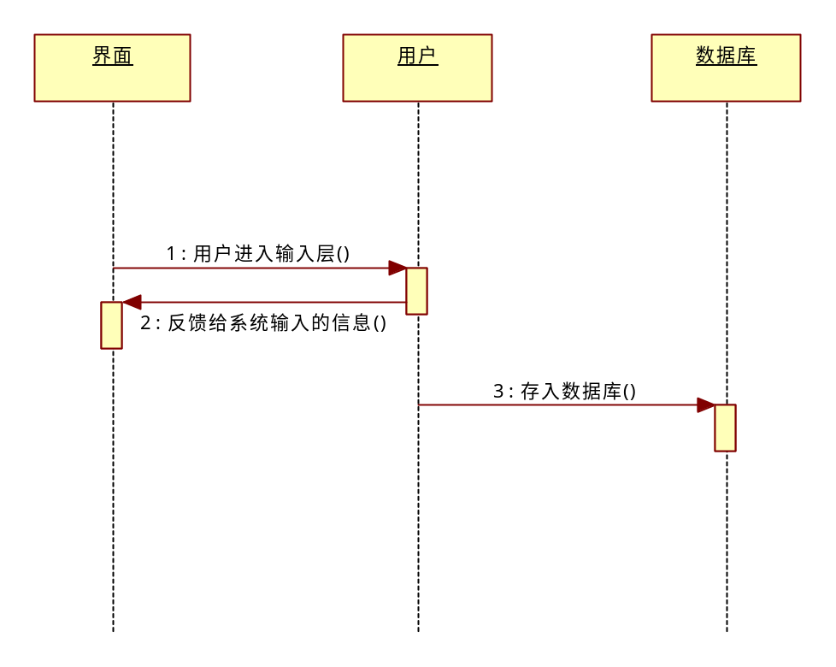
- 我的支出

- 收入详情
